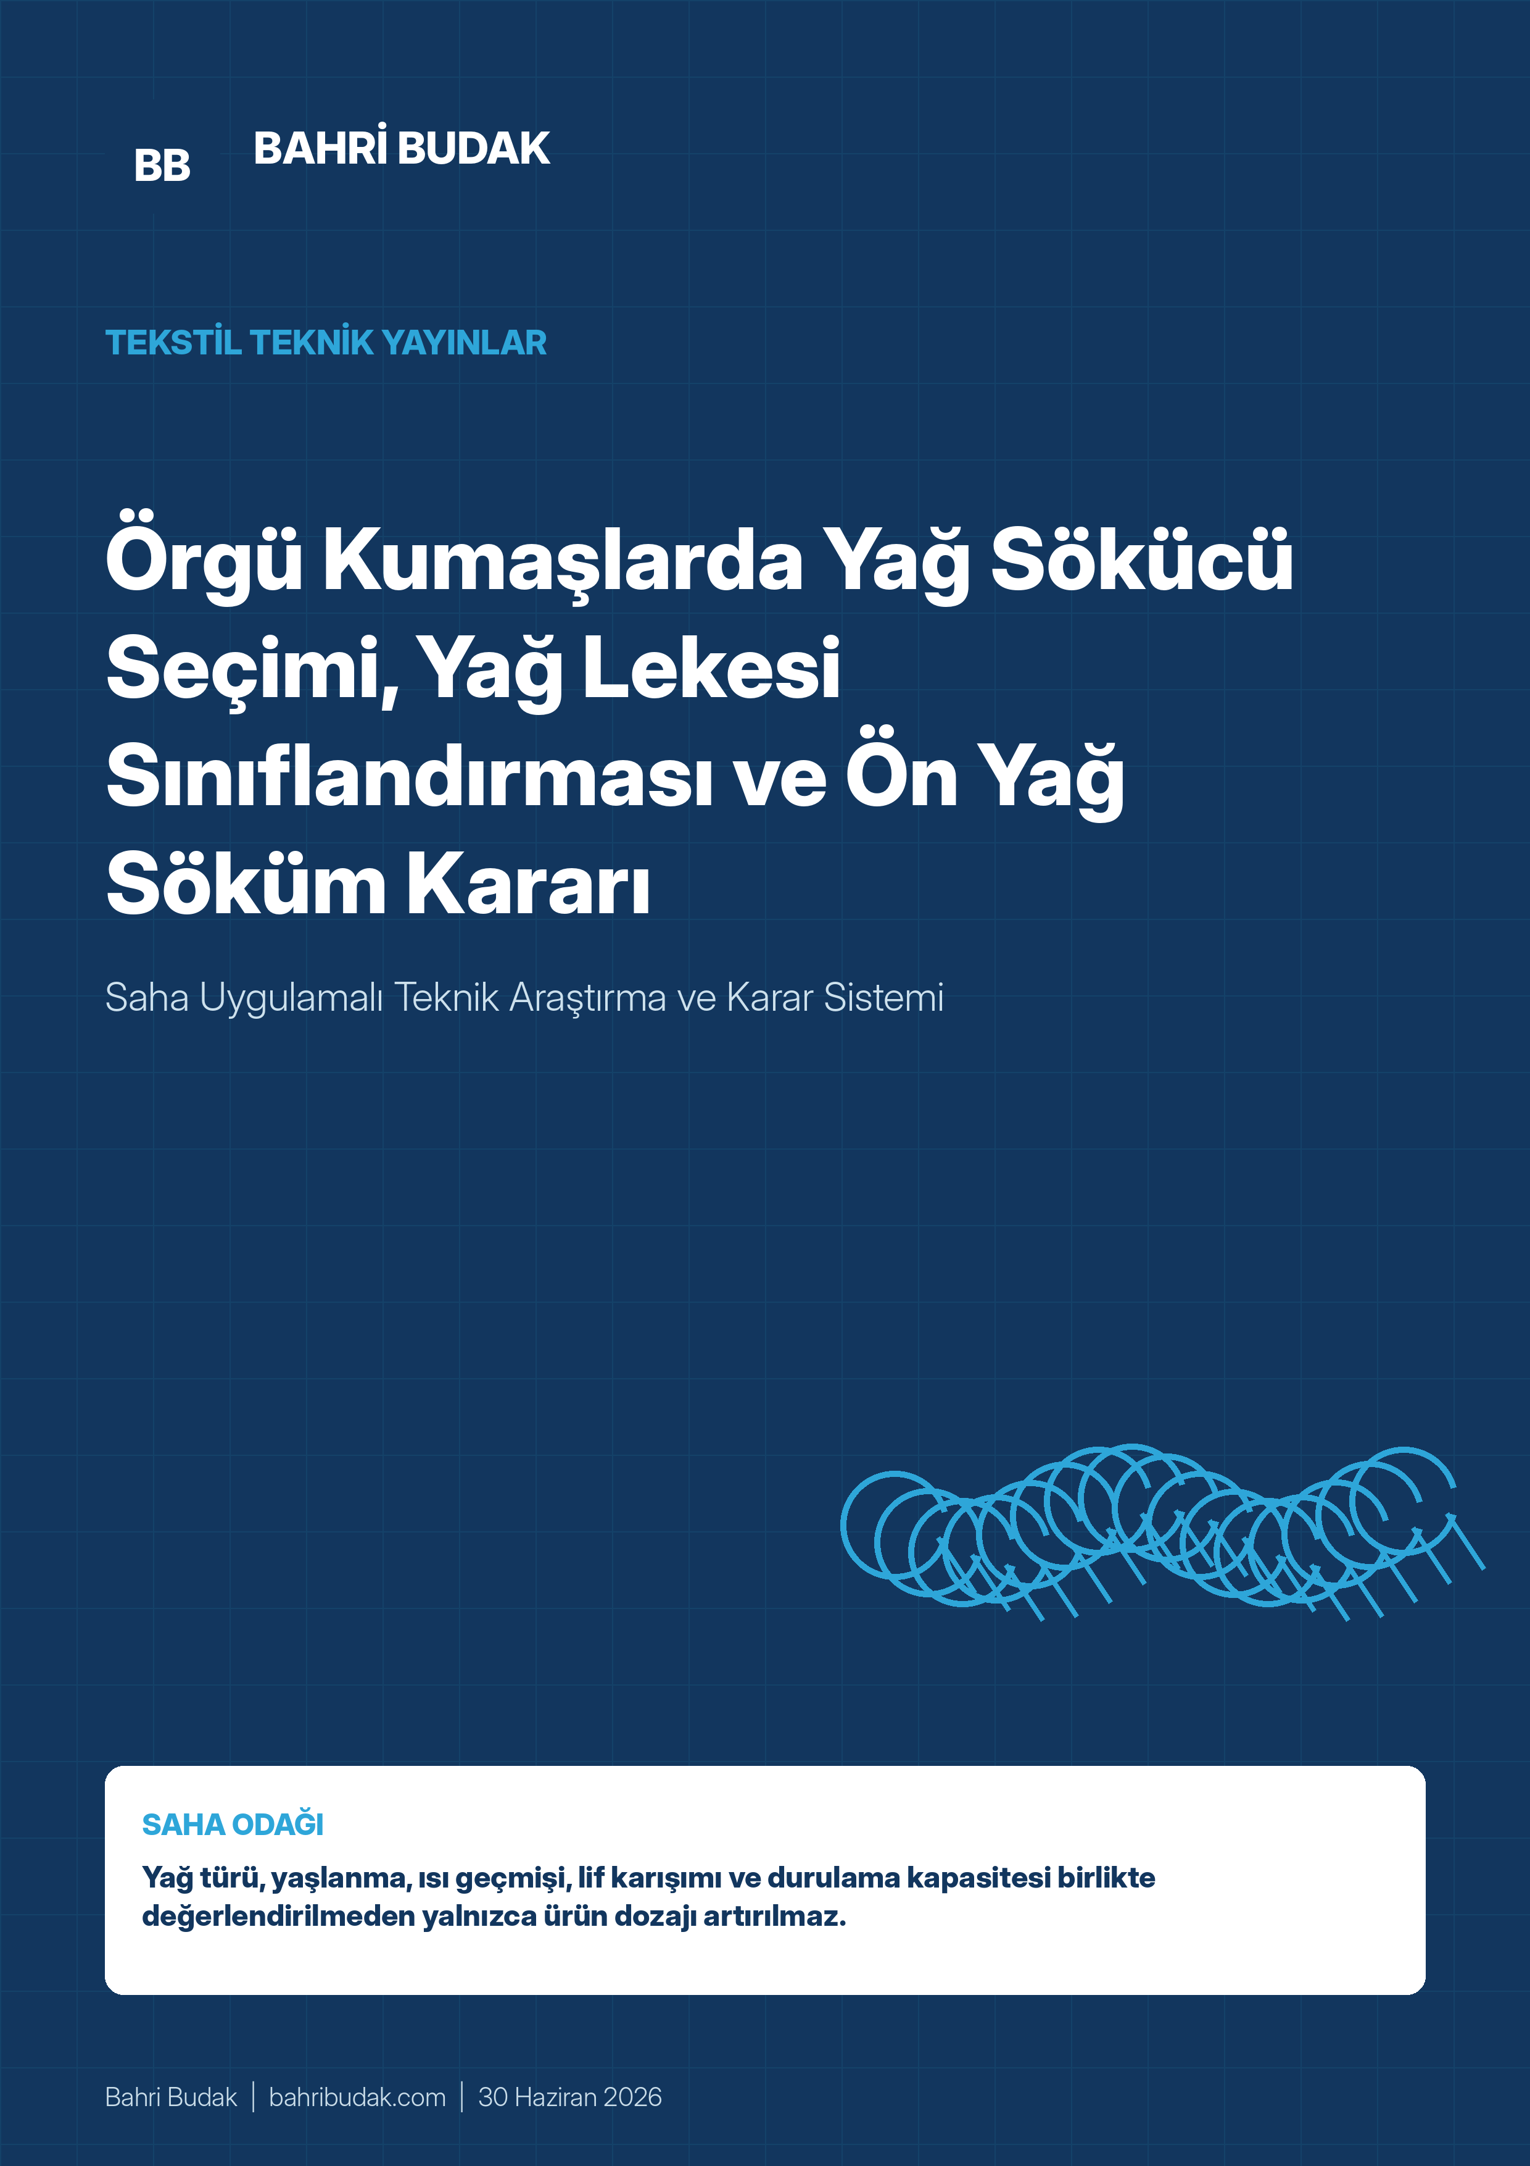

Yayın Künyesi
Alan | Bilgi
Doküman tipi | Saha uygulamalı teknik araştırma
Kapsam | Örgü kumaşlarda yağlar, yağ sökücü seçimi, leke sınıflandırması ve proses kararı
Hazırlayan | Bahri Budak
Yayın tarihi | 30 Haziran 2026
Sürüm | 1.0
Kullanım | Teknik yayın, eğitim ve proses değerlendirme

YAYIN VE UYGULAMA NOTU
Bu dokümandaki reçete aralıkları, laboratuvar ve pilot üretim için başlangıç önerileridir. Kumaş kompozisyonu, yağın ticari formülasyonu, ısı geçmişi, makine türü, flotte oranı ve müşteri şartnamesi doğrulanmadan doğrudan seri üretim standardı kabul edilmez.

İçindekiler
1. Yönetici özeti
2. Yağ sökme probleminin teknik çerçevesi
3. İyi bir yağ sökücünün özellikleri
4. Islatıcı–yağ sökücü kombine ürünler nasıl çalışır?
5. Örgüde kullanılan yağların sınıflandırılması
6. Hangi yağlar önerilir? Seçim matrisi
7. Örgü kumaş yağ lekelerinin ayrıntılı sınıflandırılması
8. Ön yağ sökümü hangi durumlarda gereklidir?
9. Ön yağ sökümü olmadan tek banyoda çözüm mümkün mü?
10. Saha reçeteleri ve proses pencereleri
11. Laboratuvar yeterlilik testi
12. Kök neden ve düzeltici faaliyet sistemi
13. Sonuç ve saha kararları
14. Kaynakça

1. Yönetici Özeti
Yağ sökme başarısı yalnızca “kuvvetli bir ürün” seçimine bağlı değildir. Başarı; yağın kimyasal yapısı, kumaştaki miktarı ve dağılımı, bekleme/yaşlanma süresi, ısı geçmişi, lif karışımı, flotte oranı, mekanik etki, banyo stabilitesi ve durulama kapasitesinin birlikte yönetilmesiyle oluşur.
- İyi bir yağ sökücü; hızlı ıslatma, güçlü yağ emülsifikasyonu, kir dispersiyonu, yeniden çökmeyi önleme, düşük köpük, alkali/elektrolit ve sert su stabilitesi, kolay durulanma ve lif uyumluluğunu aynı sistemde sağlamalıdır.
- Islatıcı–yağ sökücü kombine ürün, yalnızca kumaşı hızlı ıslatan bir yüzey aktif madde değildir. Yağ filmini liften ayırmalı, küçük damlacıklar halinde banyoda tutmalı ve sıcak drenaj/durulama sırasında sistemden uzaklaştırmalıdır.
- Örgü yağları pratikte mineral, ester, sentetik hidrokarbon/PAO, poliglikol ve yarı sentetik/karma sistemler olarak sınıflandırılabilir. Ticari performansı çoğu zaman baz yağ kadar emülgatör, antioksidan, aşınma önleyici ve antistatik katkı paketi belirler.
- Önerilecek iğne–platin yağı; makine üreticisi onaylı, uygun viskozite sınıfında (çoğu modern büyük çaplı yuvarlak örme makinesinde ISO VG 22 veya 32 yaygındır), iyi sökülebilir, düşük leke riski taşıyan, oksidasyon kararlı ve elastanla uyumlu olmalıdır.
- Taze, homojen, sökülebilir yağ yükü düşük–orta düzeydeyse ve kumaş ısı görmemişse güçlü bir kombine ajanla tek banyoda yeterli sonuç alınabilir. Lokal yoğun yağ, bilinmeyen yağ, yaşlanmış/oksitlenmiş yağ, silikon veya gres bulaşığı, ısı ile fikse olmuş kir ve hassas açık renklerde ayrı ön yağ sökümü daha güvenlidir.
- Doğru karar, “dozajı artır” refleksiyle değil; standart leke numunesi, banyo emülsiyon stabilitesi, köpük, hidrofili, kalan yağ, beyazlık/renk ve yeniden çökelme kontrolleriyle verilmelidir.
ANA SAHA HÜKMÜ
Yağ sökmede en yüksek dozaj değil; doğru yağ–doğru yüzey aktif sistem–doğru sıcaklık–yeterli süre–sıcak drenaj ve etkili durulama kombinasyonu belirleyicidir.

2. Yağ Sökme Probleminin Teknik Çerçevesi
Örgü kumaşa taşınan yağlar üç ana kaynaktan gelir: lif/yarn üretimindeki spin-finish ve antistatik preparasyonlar, örme makinesindeki iğne–platin yağları ve bakım/arıza kaynaklı yabancı yağlar. Man-made filamentlerde mineral veya ester bazlı preparasyon ajanları sürtünme ve antistatik davranışı ayarlamak için kullanılır; yuvarlak ve düz örmede kullanılan yağlar ise sonraki ön terbiye prosesinin doğrudan yükünü oluşturur.
Kumaştaki yağ kirliliği yalnızca toplam yağ yüzdesiyle açıklanamaz. Aynı toplam miktarda iki partiden biri sorunsuz işlenirken diğeri lokal damlama, ısı etkisi veya farklı baz yağ nedeniyle kalıcı leke verebilir. Bu nedenle dört eksen birlikte değerlendirilir:
Eksen | Kontrol sorusu | Yüksek risk göstergesi
Kimya | Yağ saponifiye olabilir mi, emülsifiye olabilir mi? | Silikon, gres, oksitlenmiş mineral yağ, karışık/kimliği belirsiz ürün
Fiziksel dağılım | Yağ homojen film mi, lokal damla/çizgi mi? | Kalın damla, halka, tekrarlayan çizgi, kat izi boyunca birikim
Isıl geçmiş | Kumaş yağlı halde ısı gördü mü? | Ön fikse, uzun depolama, yüksek ramöz sıcaklığı, sararma
Proses kapasitesi | Banyo yağı taşıyıp uzaklaştırabiliyor mu? | Düşük flotte, aşırı yük, yetersiz akış, köpük, soğuk drenaj, zayıf durulama

3. İyi Bir Yağ Sökücünün Özellikleri
Kriter | Sahadaki karşılığı
Hızlı ve kalıcı ıslatma | Kumaşın içine hava bırakmadan nüfuz etmeli; yalnızca ilk saniyelerde değil proses boyunca ıslatma gücünü korumalıdır.
Yağ filmi ayırma / roll-up etkisi | Yağ ile lif arasındaki yapışmayı zayıflatmalı, yağ filmini yüzeyden kaldırmalıdır.
Yüksek emülsifikasyon kapasitesi | Ayrılan yağı küçük damlacıklar halinde banyoda kararlı tutmalıdır.
Dispersiyon ve yeniden çökmeyi önleme | Yağ, karbon kiri, metal aşınma tozu ve lif parçacıklarının kumaşa yeniden bağlanmasını engellemelidir.
Düşük ve kontrollü köpük | Jet ve yüksek türbülanslı makinelerde dolaşımı, pompa verimini ve seviye kontrolünü bozmamalıdır.
Alkali ve elektrolit stabilitesi | Kasar/bleach banyosunda NaOH, soda, peroksit, tuz ve sert su iyonlarıyla çökmemelidir.
Sıcaklık penceresi | Düşük sıcaklık ön yıkamada ve yüksek sıcaklık kasarında işlevini kaybetmemelidir; bulutlanma davranışı prosesle uyumlu olmalıdır.
Lif ve elastan uyumluluğu | CO, PES, PA ve elastan karışımlarında mukavemet, sararma ve elastikiyet riski oluşturmamalıdır.
Kolay durulanma | Yağı banyoda tutmakla kalmamalı; sıcak drenaj ve durulamada kumaştan ve makineden uzaklaşmalıdır.
Dozajlanabilirlik | Otomatik dozajda faz ayrımı, yüksek viskozite ve hat tıkanması yaratmamalıdır.
Kimyasal uygunluk | APEO/NP/NPE ve diğer kısıtlı maddeler açısından güncel MRSL/RSL ve müşteri şartnameleriyle doğrulanmalıdır.
Partiden partiye tutarlılık | Aktif madde, köpük, emülsifikasyon ve alkali stabilitesi üretim lotları arasında kontrol edilmelidir.

3.1 Yalnızca ıslatma hızı neden yeterli değildir?
Bir ürün damla testinde kumaşı çok hızlı ıslatabilir; ancak yağ damlacıklarını banyoda kararlı tutamıyorsa yağın başka bölgeye yeniden çökmesine neden olabilir. Özellikle düşük flotte oranı, yüksek makine yükü ve soğuk drenajda “iyi ıslatma–zayıf emülsifikasyon” kombinasyonu lokal yağ lekesini yaygın kirlenmeye dönüştürebilir.

3.2 Düşük köpük neden proses kriteridir?
Köpük, yalnızca görsel bir sorun değildir. Pompa kavitasyonu, dolaşım debisi düşüşü, seviye sensörü hatası, dozaj taşması ve kumaşın düzensiz teması gibi sonuçlar yaratabilir. Bu nedenle jet prosesi için dinamik köpük davranışı, ürün seçiminde statik köpük yüksekliğinden daha anlamlıdır.
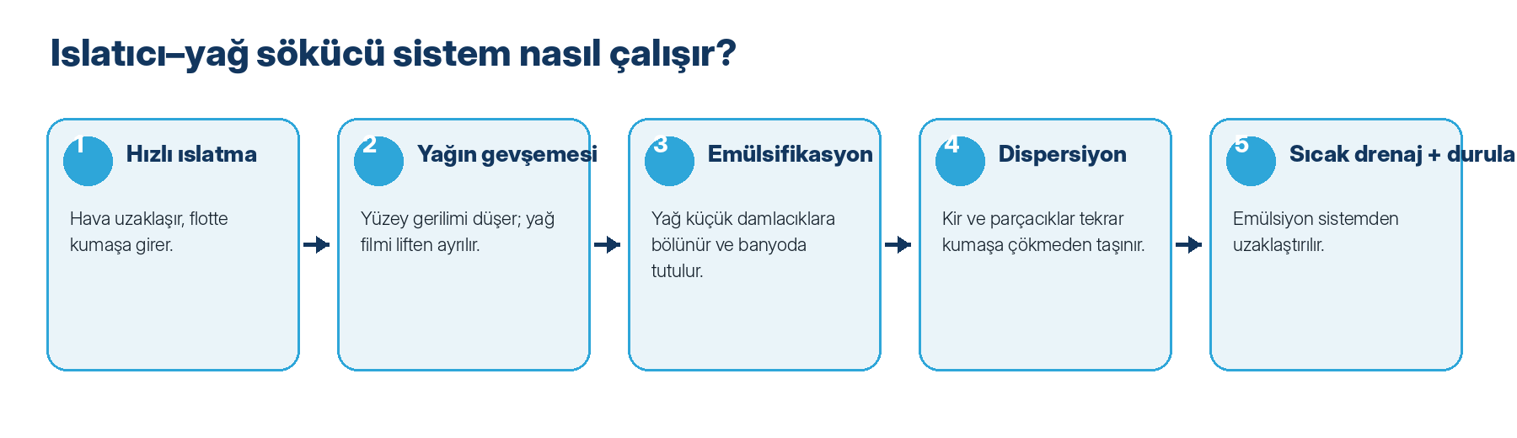

4. Islatıcı–Yağ Sökücü Kombine Ürünler Nasıl Çalışır?
Kombine ürünler genellikle noniyonik ve/veya anyonik yüzey aktif maddeleri; emülgatör, dispersan ve düşük köpük düzenleyicileriyle birleştirir. Kimyasal bileşim ürüne göre değişir; işlevsel mekanizma aşağıdaki sıralamayla değerlendirilir:
- Islatma ve deaerasyon: Flotte kumaş gözeneklerine girer; hidrofobik yağlı bölgelerde hava bariyeri azalır.
- Yağ–lif ara yüzeyinin zayıflaması: Yüzey aktif madde yağ ve lif ara yüzeyine yerleşir.
- Roll-up ve parçalanma: Yağ filmi damlacıklara ayrılır.
- Emülsifikasyon: Damlacıkların etrafında koruyucu yüzey aktif tabaka oluşur.
- Dispersiyon: Lif tozu, karbon, metal sabunu ve kir parçacıkları askıda tutulur.
- Drenaj ve durulama: Sıcak banyo boşaltılır; uygun sıcaklık kademeleriyle yağ sistemden uzaklaştırılır.
KRITIK UYARI
Emülsifikasyon kapasitesi banyo yükünü aştığında daha fazla ürün eklemek her zaman çözüm değildir. Flotteyi boşaltmak, sıcak durulama eklemek veya ayrı ön yağ sökümüne geçmek daha doğru olabilir.

5. Örgüde Kullanılan Yağların Sınıflandırılması
Baz yağ kimyasına göre sahada beş ana sınıf kullanılabilir. Ticari ürünler tek bir sınıfa bütünüyle uymayabilir; “oil combination” veya yarı sentetik ürünlerde birden fazla baz yağ ve katkı sistemi bulunabilir.
Sınıf | Yapı | Avantaj | Risk | Tipik kullanım
1. Mineral yağ bazlı | Rafine mineral baz yağ + emülgatör ve katkılar | İyi yağlama, ekonomik, yaygın OEM onayı; uygun formülasyonda iyi sökülebilirlik | Oksidasyon/yaşlanma, reçinemsi depozit, ısıda sararma; zayıf emülgatörlü ürünlerde leke | Rutin yuvarlak örme; sık ıslak işlem gören ürünler
2. Sentetik ester bazlı | Yağ asidi–alkol esterleri veya kompleks esterler | İyi yağlama, biyobozunurluk potansiyeli, düşük kalıntı; bazı tiplerde iyi ısı kararlılığı | Hidroliz, alkali/sert su etkileşimi, elastomer uyumu ürün bazında kontrol ister | Yüksek performans ve düşük kalıntı hedefi
3. PAO / sentetik hidrokarbon | Polyalphaolefin veya benzeri sentetik hidrokarbon | Yüksek oksidasyon kararlılığı, geniş sıcaklık aralığı | Doğal olarak suyla uyumsuz; sökülebilirlik tamamen emülgatör paketine bağlı | Yüksek sıcaklık ve uzun bakım aralığı
4. Poliglikol (PAG) | Su çözünürlüğü veya dispersiyonu ayarlanmış poliglikol | Bazı tiplerde yüksek temizlik ve sıcaklık performansı | Boya/kimyasal uyumu, higroskopi ve elastomer uyumu kontrol ister | Özel makine/uygulama; üretici tavsiyesiyle
5. Yarı sentetik / karma | Mineral + ester/PAO/PAG veya çoklu baz yağ kombinasyonu | Yağlama–sökülebilirlik–maliyet dengesi kurulabilir | “Yarı sentetik” tek başına kalite göstergesi değildir; test şarttır | Modern yuvarlak örmede yaygın çözüm

5.1 Yağ dışında kumaşa taşınan diğer hidrofobik yükler
- Polyester, poliamid ve elastan ipliklerde spin-finish/preparasyon yağları
- Elastan üzerindeki silikon esaslı spin-finish
- İplik parafini ve örme waxları
- Antistatik ve kohezif iplik preparasyonları
- Bakım gresleri, dişli/hidrolik yağları, pas önleyiciler ve temizleme yağları
- Önceki partiden makine içinde kalan silikon yumuşatıcı veya finishing yağı

6. Hangi Yağlar Özellikle Önerilir?
“En iyi baz yağ” şeklinde tek bir cevap doğru değildir. Öneri, makine ve sonraki proses birlikte değerlendirilerek yapılır. Aşağıdaki seçim matrisi marka bağımsız saha kriteridir.
Uygulama | Aranacak özellik | Pratik öneri
Modern yuvarlak örme, rutin CO/CO-EL | OEM onaylı; ISO VG 22/32; yüksek sökülebilirlik; elastan uyumu; antioksidanlı; düşük leke | Mineral veya yarı sentetik, iyi emülgatör paketli ürünler çoğu hatta yeterlidir.
Renkli iplik ve düşük sıcaklık yıkama | Düşük sıcaklıkta yüksek sökülebilirlik; renkli iplikte leke bırakmama | Sökülebilirliği düşük sıcaklıkta test edilmiş ürün.
Ön yıkama olmadan fikse/ısı işlemi | Yüksek termal kararlılık; düşük uçuculuk; sararma ve reçineleşme yapmama | Üreticinin “heat-setting before washing” kullanımını açıkça onayladığı özel yağ.
PES/PA/EL ve açık renk | Çok düşük leke; silikon/elastan uyumu; güçlü fakat kolay durulanan emülsifikasyon | Düşük kalıntılı sentetik veya yüksek sökülebilir yarı sentetik; laboratuvar testi zorunlu.
Yüksek hız ve yüksek yüzey basıncı | Aşınma koruması, oksidasyon stabilitesi ve viskozite kararlılığı | OEM tavsiyeli yüksek performanslı sentetik veya yarı sentetik.
Organik/sertifikalı üretim | Güncel GOTS onaylı input veya müşteri şartnamesine uygun doğrulanmış ürün | Sertifika kapsamı ve geçerlilik tarihi lot bazında kontrol edilmelidir.

6.1 Yağ tedarikçisinden istenecek minimum teknik dosya
- OEM onayları ve tavsiye edilen viskozite sınıfı
- Baz yağ ve iyonik yapı hakkında sınırlı ama yeterli teknik açıklama
- Sökülebilirlik test yöntemi ve test edilen lifler
- Elastan, boya, plastik, boya kaplaması ve conta uyumluluğu
- Oksidasyon/ısı kararlılığı ve leke/sararma beyanı
- Güncel SDS, TDS, ZDHC MRSL/OEKO-TEX ECO PASSPORT/GOTS uygunluk kanıtı (gerekiyorsa)
- Parti kalite parametreleri: viskozite, renk, yoğunluk, asit sayısı, emülsiyon davranışı
SATIN ALMA ILKESI
Ucuz fakat zor sökülen iğne yağı, örmede küçük bir maliyet avantajı sağlarken boyahane yeniden işlem, leke ve ikinci kalite maliyetini büyütebilir. Toplam proses maliyeti esas alınmalıdır.

7. Örgü Kumaş Yağ Lekelerinin Ayrıntılı Sınıflandırılması
Yağ lekesi, yalnızca “yağ lekesi” adıyla tek grupta izlenirse kök neden kaybolur. Aşağıdaki liste; kaynak, morfoloji, proses davranışı ve zaman etkisine göre ayrıntılandırılmıştır.
Ana grup | Leke tipi / olası kaynak
A. İğne–platin yağlama kaynaklı | 1. Tek iğne boyunca sürekli dikey yağ çizgisi
 | 2. Birden fazla komşu iğnede şerit tipi yağ izi
 | 3. Belirli makine devrinde tekrarlayan çevresel yağ noktası
 | 4. Yağ memesi damlamasına bağlı büyük lokal spot
 | 5. Aşırı yağlama sonucu yaygın yağ sisi
 | 6. Fitil/boru kaçırmasına bağlı aralıklı yağ damlası
 | 7. Start-up sırasında ilk metrelerde yağ patlaması
 | 8. Makine duruşu sonrası yeniden çalışmada yağ bandı
 | 9. Yağ dağıtım halkası dengesizliğine bağlı bölgesel yağlanma
 | 10. Tıkalı memeden sonra basınç boşalmasına bağlı ani leke
B. Makine bakım/arıza kaynaklı | 11. Cam box veya dişli kutusu yağ kaçağı
 | 12. Hidrolik yağ bulaşığı
 | 13. Rulman/yatak gres lekesi
 | 14. Zincir yağı lekesi
 | 15. Kompresör havasındaki yağ aerosolu
 | 16. Pas önleyici veya montaj yağı bulaşığı
 | 17. Makine temizleme yağının kumaşa taşınması
 | 18. Aşınma metali + yağ karışımından koyu gri/siyah leke
 | 19. Kirli bez/eldiven kaynaklı bakım lekesi
 | 20. Önceki yağın yeni yağla uyumsuz karışımından çökelti
C. İplik ve lif preparasyonu kaynaklı | 21. İplik spin-finish fazlalığı
 | 22. İplik bobini başlangıç/son katında yüksek yağ
 | 23. Tek bobine özgü yağlı iplik şeridi
 | 24. Tekstüre iplik yağının düzensizliği
 | 25. Elastan silikon spin-finish yoğunluğu
 | 26. İplik parafini/wax birikimi
 | 27. Antistatik preparasyon fazlalığı
 | 28. Farklı lot iplik preparasyonlarının aynı kumaşta kullanımı
 | 29. Geri dönüşüm elyafından gelen yabancı yağ
 | 30. Konik/bobin sarım yağı bulaşığı
D. Morfolojiye göre görünüm | 31. Keskin sınırlı nokta leke
 | 32. Halka/halo biçimli leke
 | 33. Merkez koyu–çevresi açık damla
 | 34. Uzun dikey çizgi
 | 35. Yatay bant
 | 36. Kumaş kenarında yoğunlaşan yağ izi
 | 37. Kat yeri veya kırışık boyunca yağ birikimi
 | 38. Rope/fold formunda düzensiz şerit
 | 39. Çevrimsel tekrarlayan nokta dizisi
 | 40. Yaygın matlık veya boyama sonrası açık-koyu bulutlanma
E. Zaman ve ısı etkisine göre | 41. Taze ve kolay emülsifiye olan yağ
 | 42. Depolamada oksitlenmiş/sakızlaşmış yağ
 | 43. Ön fikse ile ısıya maruz kalmış yağ
 | 44. Ramözde sararmış yağ–elastan kompleksi
 | 45. Güneş/UV etkisiyle koyulaşmış yağ
 | 46. Eski lekenin üzerine yeni yağ birikmesi
F. Yaş işlem sırasında oluşan/şiddetlenen | 47. Yetersiz emülsifikasyon sonucu yeniden çöken yağ
 | 48. Düşük sıcaklıkta parçalanmayan yağ emülsiyonu
 | 49. Bulutlanma sıcaklığı aşılınca ayrışan noniyonik sistem
 | 50. Elektrolit/alkali nedeniyle emülsiyon çökmesi
 | 51. Sert su–yağ–sabun kompleksine bağlı gri leke
 | 52. Köpük içindeki yağın kumaşa çizgi olarak taşınması
 | 53. Soğuk drenajda kumaşa geri yapışan yağ
 | 54. Kirli makine yüzeyinden sonraki partiye taşınan yağ
 | 55. Aşırı yük/düşük flotte nedeniyle banyo kapasitesinin aşılması
G. Yağ gibi görünen fakat farklı olan | 56. Silikon yumuşatıcı lekesi
 | 57. Antikırışık/lubrikant lekesi
 | 58. Metal sabunu veya kalsiyum çökelmesi
 | 59. Boya aglomerasyonu ile yağ lekesinin birlikte görünmesi
 | 60. Optik beyazlatıcı veya peroksit düzensizliğinin yağ lekesi sanılması

7.1 Leke morfolojisiyle hızlı teşhis
Görünüm | İlk kontrol noktası | Doğrulama
Makine yönünde kesintisiz çizgi | İğne/platin, yağ memesi, kılavuz | Makine pozisyonuyla kumaş çizgisini eşleştir.
Aynı çevrede tekrarlayan nokta | Dönen parça veya belirli memede damlama | Tekrar mesafesini makine çevresi/devirle karşılaştır.
Halka/halo | Lokal büyük damla; yıkamada dışa göç | UV/yağ boyası ile merkez–çevre dağılımını kontrol et.
Yaygın puslu alan | Banyo kapasitesi ve yeniden çökelme | Temiz kumaşa redepozisyon testi yap.
Fikse sonrası sarı/kahverengi | Oksidasyon, elastan/silikon, yüksek ısı | Ham kumaş ve fikse numunesini karşılaştır.
Yalnız boyama sonrası açık-koyu | Kalan yağın boya alımını engellemesi | Ön işlem sonrası hidrofili ve solvent ekstraksiyonu kontrol et.

8. Ön Yağ Sökümü Hangi Durumlarda Gereklidir?
Ön yağ sökümü; ana kasar/bleach veya boya banyosundan önce, yağ yükünü kontrollü biçimde azaltan ayrı bir yıkama işlemidir. Aşağıdaki durumlar ayrı banyo lehine güçlü göstergedir:
- Kumaşta gözle görülür lokal damla, çizgi veya yoğun yağ bölgeleri bulunması
- Yağın markası/kimyası bilinmemesi veya birden fazla yağın karışmış olması
- Ham kumaşın uzun süre depolanması ve yağın oksitlenme/sakızlaşma ihtimali
- Kumaşın yağlı halde ön fikse, ramöz veya yüksek sıcaklık görmesi
- PES, PA veya elastan içeren kumaşta silikon spin-finish yükünün yüksek olması
- Açık, pastel, floresan, beyaz, turkuaz ve yeşil gibi lekeye hassas renk planlanması
- Düşük flotte oranı ve yüksek makine yükü nedeniyle ana banyoda emülsiyon kapasitesinin sınırlı olması
- Önceki üretimlerde aynı ham kumaş lotunda yağ lekesi/redepozisyon tekrarı
- Kasar banyosunda yüksek alkali/elektrolitin seçilen ürünün emülsiyon stabilitesini bozması
- Ana proseste sıcak drenaj ve yeterli durulama imkânının olmaması
- Müşteri toleransının çok düşük, birinci kalite kaybının maliyetinin yüksek olması
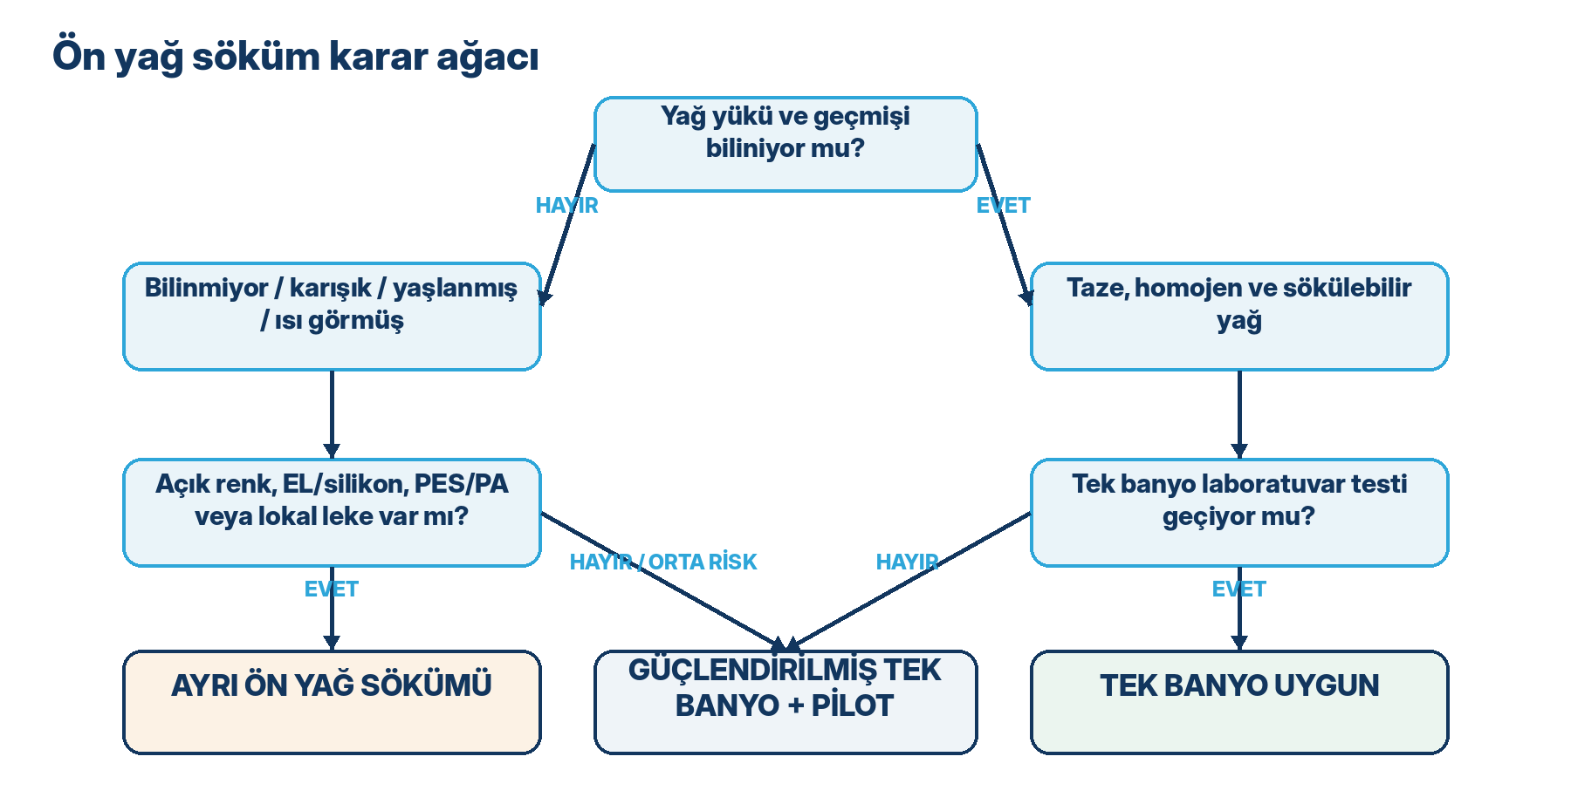

8.1 Saha risk puanlama modeli
Aşağıdaki model bir uluslararası standart değildir; üretim kararını sistematikleştirmek için oluşturulmuş saha aracıdır. Her madde 0, 1 veya 2 puanlanır.
Kriter | 0 puan | 1 puan | 2 puan
Yağ kimliği | Biliniyor, tek ürün | Kısmen biliniyor | Bilinmiyor/karışık
Yağ dağılımı | Homojen, düşük | Orta/düzensiz | Lokal damla/çizgi
Bekleme/yaşlanma | < 48 saat | 2–7 gün | > 7 gün/oksitlenmiş
Isı geçmişi | Isı görmedi | Ilık kurutma | Fikse/yüksek ısı
Lif yapısı | CO | CO/EL veya PES/CO | PES/PA/EL, silikon riski
Renk hassasiyeti | Koyu/örtücü | Orta ton | Beyaz/açık/turkuaz/yeşil
Proses kapasitesi | Yeterli flotte+durulama | Sınırda | Düşük flotte/yetersiz rinse
Geçmiş performans | Sorunsuz | Tekil hata | Tekrarlayan leke

PUAN YORUMU
0–4: tek banyo genellikle yeterli; 5–8: güçlendirilmiş tek banyo + laboratuvar/pilot doğrulama; 9–16: ayrı ön yağ sökümü güçlü biçimde önerilir. Lokal yoğun gres/silikon veya ısı ile fikse leke varsa puandan bağımsız ayrı işlem uygulanır.

9. Ön Yağ Sökümü Olmadan Kuvvetli Bir Ajanla Çözüm Mümkün mü?
Evet, fakat yalnızca belirli koşullarda. “Kuvvetli” kelimesi yüksek dozaj değil; uygun kimya, yeterli emülsifikasyon kapasitesi ve proses stabilitesi anlamına gelmelidir.
Tek banyonun uygun olduğu koşullar | Tek banyonun riskli olduğu koşullar
Yağ taze, homojen ve sökülebilir iğne yağıdır. | Yağ lokal, yoğun, yaşlanmış veya kimliği belirsizdir.
Kumaş ısı görmemiştir. | Yağlı kumaş ön fikse/ramöz görmüştür.
Yağ yükü düşük–orta ve makine yükü kontrollüdür. | Düşük flotte + yüksek yağ yükü vardır.
Ürün alkali, elektrolit ve sıcaklıkta stabildir. | Yüzey aktif sistem bulutlanır/çöker veya aşırı köpürür.
Sıcak drenaj ve en az iki etkili durulama vardır. | Banyo soğuk boşaltılır veya durulama yetersizdir.
Laboratuvar yağ lekesi ve redepozisyon testi geçmiştir. | Sadece hidrofili/damla testi yapılmıştır.
Renk ve kalite toleransı orta düzeydedir. | Beyaz/açık/hassas renk veya çok düşük hata toleransı vardır.

9.1 Neden yalnızca dozaj artırmak yanlış olabilir?
- Aşırı yüzey aktif madde köpüğü ve pompa yükünü artırabilir.
- Noniyonik kalıntı hassas boyalarda aglomerasyon/filtrasyon riskini büyütebilir.
- Banyo emülsiyon kapasitesi dolduysa ek ürün yağı sistemden uzaklaştırmaz; yalnızca banyoda daha uzun tutar.
- Yetersiz durulama varsa yüksek dozaj kumaş üzerinde yüzey aktif kalıntısını artırabilir.
- Maliyet yükselirken kök neden olan damlama, yanlış yağ veya bakım kaçağı devam eder.

10. Saha Reçeteleri ve Proses Pencereleri
REÇETE KULLANIM SINIRI
Aşağıdaki değerler marka bağımsız başlangıç aralıklarıdır. Ticari ürün aktif maddesi, kumaş gramajı, makine türü ve yağ kimyası nedeniyle laboratuvar denemesiyle ayarlanmalıdır. Elastan ve poliamidde pH/sıcaklık sınırları ayrıca doğrulanır.

Senaryo | Başlangıç kimyası | Proses | Kritik not
A. Taze, homojen yağ – güçlendirilmiş tek banyo CO | Düşük köpüklü alkali dayanımlı kombine ajan 0,8–1,5 g/L; iyon tutucu 0,5–1,0 g/L; standart kasar/peroksit reçetesi | 40 °C başlangıç; kademeli ısıtma; 95–98 °C 30–45 dk; sıcak drenaj; 70–60 °C ve ardından soğuk durulama | Hidrofili, kalan yağ ve redepozisyon birlikte kontrol edilir.
B. CO/EL ayrı ön yıkama – orta/yüksek yağ | Elastan uyumlu düşük köpüklü yağ sökücü 1,0–2,0 g/L; iyon tutucu 0,5–1,0 g/L; gerekirse soda 0,5–1,0 g/L | 50–60 °C 20–30 dk; sıcak drenaj; 50–60 °C durulama; sonra ana proses | Yüksek pH ve uzun süre elastan için doğrulanmadan kullanılmaz.
C. PES/PES-EL yağ sökme | Yüksek emülsifikasyonlu ajan 2,0–3,0 g/L; soda 0,5–1,0 g/L (uygunluk varsa); dispersan gerekirse 0,5 g/L | 60–80 °C 20–30 dk; sıcak drenaj; 60 °C + 40 °C + soğuk durulama | Saponifikasyondan çok emülsifikasyon ve durulama belirleyicidir.
D. PA/EL hassas ön yıkama | PA/EL uyumlu düşük köpüklü noniyonik/anyonik sistem 1,0–2,0 g/L; pH 7–9 | 50–65 °C 20–30 dk; sıcak drenaj; iki kademeli durulama | Kuvvetli alkali ve yüksek sıcaklık ürün/elyaf özelinde sınırlandırılır.
E. Lokal yoğun/yaşlanmış yağ – ayrı banyo | Özel yüksek emülsifikasyonlu yağ sökücü 2,0–4,0 g/L; iyon tutucu 0,5–1,0 g/L; CO/PES için soda 1,0–2,0 g/L | 50 °C başla; 70–85 °C 30 dk; banyo kirlenirse boşalt; sıcak rinse; sonra normal kasar | Gres/silikon/ısı fikse yağ için spot veya özel solventsiz de-oiling sistemi gerekebilir.
F. Fikse öncesi sararma riski | Isı öncesi uygulanabildiği tedarikçi tarafından doğrulanmış ıslatıcı/deterjan ile pad–dry ön koruma veya ayrı ön yıkama | Pick-up ve kurutma koşulu ürün TDS’ye göre; fikse öncesi kumaş üzerindeki serbest yağ minimize edilir | Bu yaklaşım genel reçete değildir; ürün ve kumaşla sararma testi yapılır.

10.1 Durulama tasarımı
- Yağ emülsiyonu sıcaklık düşmeden boşaltılmalıdır; aksi halde damlacıklar kumaşa geri bağlanabilir.
- İlk durulama, yağın ayrıldığı sıcaklığa yakın tutulmalıdır. Sonraki durulamalar kademeli soğutulabilir.
- Kumaş yükü ve yağ miktarı yüksekse kısa çoklu durulama, tek uzun durulamadan daha etkili olabilir.
- Jet makinesinin filtre, eşanjör ve depo yüzeylerinde yağ birikimi varsa makine temizliği ayrı planlanmalıdır.

11. Laboratuvar Yeterlilik Testi
Ürün karşılaştırması yalnızca damla emiciliğiyle yapılmamalıdır. Aşağıdaki küçük ölçekli test paketi, tedarikçi ürünlerini aynı koşulda kıyaslamak için kullanılabilir.
Aşama | Uygulama
1. Standart yağ paneli | Tesiste kullanılan iğne yağı, spin-finish, hidrolik yağ ve varsa silikon/gresten kontrollü lekeler hazırlanır.
2. Yaşlandırma | Numuneler taze, 72 saat bekletilmiş ve uygun güvenlik koşulunda ısı görmüş olarak üç gruba ayrılır.
3. Yıkama | Aynı flotte, sıcaklık, süre, mekanik etki ve ürün aktif dozunda işlem yapılır.
4. Kalan yağ | Tercihen solvent ekstraksiyonu/gravimetrik ölçüm; yoksa yağ boyası veya UV/fluoresan karşılaştırma.
5. Hidrofili | Damla emme + dikey kapilarite; tek başına kabul kriteri değildir.
6. Emülsiyon stabilitesi | Banyo 30 dakika ve soğuma sonrası faz ayrımı, halka ve yüzey yağını gözlemle.
7. Redepozisyon | Aynı banyoya temiz beyaz şahit kumaş ekleyerek yeniden çökme kontrolü yap.
8. Köpük | Makine türünü temsil eden dinamik köpük testi veya laboratuvar sirkülasyon testi.
9. Beyazlık/renk | Beyazlık, sarılık, ΔE ve hassas renk küçük boyaması.
10. Makine kalıntısı | Beher/metal yüzeyde film, yapışkanlık veya reçine kalıntısı kontrolü.

11.1 Önerilen puanlama
Parametre | Ağırlık | Kabul yaklaşımı
Kalan yağ giderme | 25 | En düşük kalıntı; taze ve yaşlandırılmış numunede
Redepozisyon | 20 | Şahit kumaşta iz olmaması
Köpük | 15 | Makine debisini bozmayacak dinamik davranış
Hidrofili/kapilarite | 10 | Spesifikasyon içinde
Beyazlık/ΔE/sarılık | 10 | Referansın gerisinde olmama
Alkali/elektrolit stabilitesi | 10 | Faz ayrımı ve çökelti olmaması
Durulanabilirlik | 5 | İki rinse sonrası yüzey aktif/yağ izi olmaması
Maliyet ve dozaj | 5 | Teknik sonucu geçtikten sonra değerlendirilir

KABUL SIRASI
Önce teknik uygunluk, sonra maliyet. Kalan yağ veya redepozisyon testini geçmeyen ürün, düşük birim fiyatla seçilmemelidir.

12. Kök Neden ve Düzeltici Faaliyet Sistemi
Belirti | Muhtemel kök neden | Düzeltici faaliyet
Yağ çizgisi sürekli ve makine yönünde | Belirli iğne/platin veya yağ memesi | Makineyi durdur; pozisyon işaretle; meme–fitil–basınç–iğne kontrolü; yağ sarfiyatını kg/ton izle.
İlk metrelerde yoğun yağ | Start-up yağlaması veya duruş sonrası birikim | Başlangıç kumaşını ayır; otomatik yağlama zamanını/başlangıç debisini revize et.
Yıkama sonrası yaygın pus | Redepozisyon veya banyo kapasitesi aşımı | Flotte/yük azalt; sıcak drenaj; iki kademe rinse; temiz şahit kumaş testi.
Fikse sonrası sararma | Yağın oksidasyonu, elastan/silikon, yüksek ısı | Fikse öncesi yağ sök; ısı–süreyi doğrula; termal stabil yağ seç.
Aynı iplik lotunda şerit | Spin-finish/bobin farkı | Bobin/lot izlenebilirliği; iplik yağ ekstraksiyonu; tedarikçi CAPA.
Tekrarlayan gres noktası | Bakım kaçağı veya rulman gres atımı | Bakım bölgesi koruması; kaçak kaynağını gider; üretim öncesi beyaz bez kontrolü.
Turkuaz/yeşilde filtre/aglomera | Noniyonik kalıntı, yağ ve boya etkileşimi | Ön işlem sonrası rinse; filtre testi; hassas boya öncesi kalan yüzey aktif/yağ kontrolü.

12.1 İzlenecek KPI’lar
- İğne yağı tüketimi: kg yağ / ton ham kumaş
- Yağ lekesi kaynaklı ikinci kalite: kg veya %
- Ön yağ sökümü yapılan parti oranı: %
- Yağ lekesi nedeniyle yeniden işlem: parti/ay
- Ham kumaş bekleme süresi: ortalama ve maksimum gün
- Kasar sonrası kalan yağ veya ekstrakt: tesis içi yöntemle trend
- Yağ sökücü tüketimi: kg kimyasal / ton kumaş
- Makine bazında yağ çizgisi ve damlama DÖF sayısı

13. Sonuç ve Saha Kararları
1. Yağ sökücü seçimi, ıslatma testiyle değil yağ giderme + emülsiyon stabilitesi + redepozisyon + durulama paketiyle yapılmalıdır.
2. Örgü yağı seçiminde OEM onayı, viskozite, aşınma koruması ve sökülebilirlik eşit öneme sahiptir.
3. Mineral, ester veya sentetik sınıf tek başına kalite garantisi değildir; katkı paketi ve saha prosesi belirleyicidir.
4. Tek banyo, taze ve homojen sökülebilir yağlarda ekonomik ve teknik olarak uygundur. Risk yükseldiğinde ayrı ön yağ sökümü proses güvenliği sağlar.
5. Lokal damlama ve bakım kaçağı kimyasal dozajla çözülmez; örme makinesinde kök neden giderilmelidir.
6. Yağlı kumaşın ısı görmesi, özellikle elastan/silikon içeren yapılarda riski katlar. Fikse öncesi kontrol zorunludur.
7. Sıcak drenaj ve kademeli durulama, ürün dozajı kadar kritik proses adımıdır.
8. Tedarikçi beyanları tesise özgü standart yağ paneli ve pilot üretimle doğrulanmalıdır.
NIHAI KARAR
“Ön yağ sökümü gerekli mi?” sorusunun cevabı ürün gücüyle değil risk sınıfıyla verilir. Yüksek riskte ayrı banyo; düşük riskte doğrulanmış tek banyo; orta riskte pilot çalışma uygulanır.

14. Kaynakça
1. OECD. Emission Scenario Document on Textile Finishing Industry. Preparation agents, knitting oils and pretreatment loads.
2. European Commission JRC. Best Available Techniques (BAT) Reference Document for the Textiles Industry, 2023.
3. Vickers Oils. Textile Lubricants – Knitting Machine Needle Lubricants. OEM, viscosity, oxidation and scourability criteria.
4. Klüber Lubrication. Specialty Lubricants for the Textile Industry; knitting machine lubrication and OEM selection.
5. Zeller+Gmelin. Textile Processing – Needle and sinker oils; scourability classes and heat-setting applications, 2024.
6. BECHEM. Lubrication Solutions for the Textile Industry; mineral/synthetic oil examples and washing-out properties.
7. CHT Germany. FELOSAN BCR – low foam, alkaline stability and oil removal test data.
8. CHT Germany. FELOSAN FOX-LF – emulsification, elastane materials, hydrophilicity and washing examples.
9. Archroma. KIERALON range – wetting and cleaning surfactants for cotton, polyester and elastane blends.
10. AIMOL. Textile Oil AW technical data sheet; scourability variables and viscosity grades, 2023.
11. ZDHC. Manufacturing Restricted Substances List (MRSL), current public version consulted June 2026.
12. OEKO-TEX. ECO PASSPORT Standard, Edition 02.2026; chemical input screening and certification.
13. Global Standard. GOTS Version 8.0, released March 2026 and effective for certified entities/approved inputs from 1 March 2027.
14. Catarino et al.. Sustainable Wet Processing Technologies for the Textile Industry, Sustainability, 2025.
15. Yavrukova et al.. Cleaning ability of mixed solutions of sulfonated fatty acid methyl esters; oil roll-up and detergency mechanisms, 2020.

Kaynak kullanım notu
Tedarikçi teknik föyleri mekanizma, proses aralığı ve test yaklaşımını göstermek amacıyla kullanılmıştır; marka önerisi veya bağımsız performans garantisi olarak değerlendirilmemelidir. Güncel sertifika ve uygunluk belgeleri satın alma tarihinde yeniden doğrulanmalıdır.

